فرم درخواست استخدام
مشخصات فردی
نام: نام خانوادگی: نام پدر:
تاریخ تولد: شماره شناسنامه: محل صدور: کد ملی:
تابعیت: دین: وضعیت تاهل: مجرد  متاهل
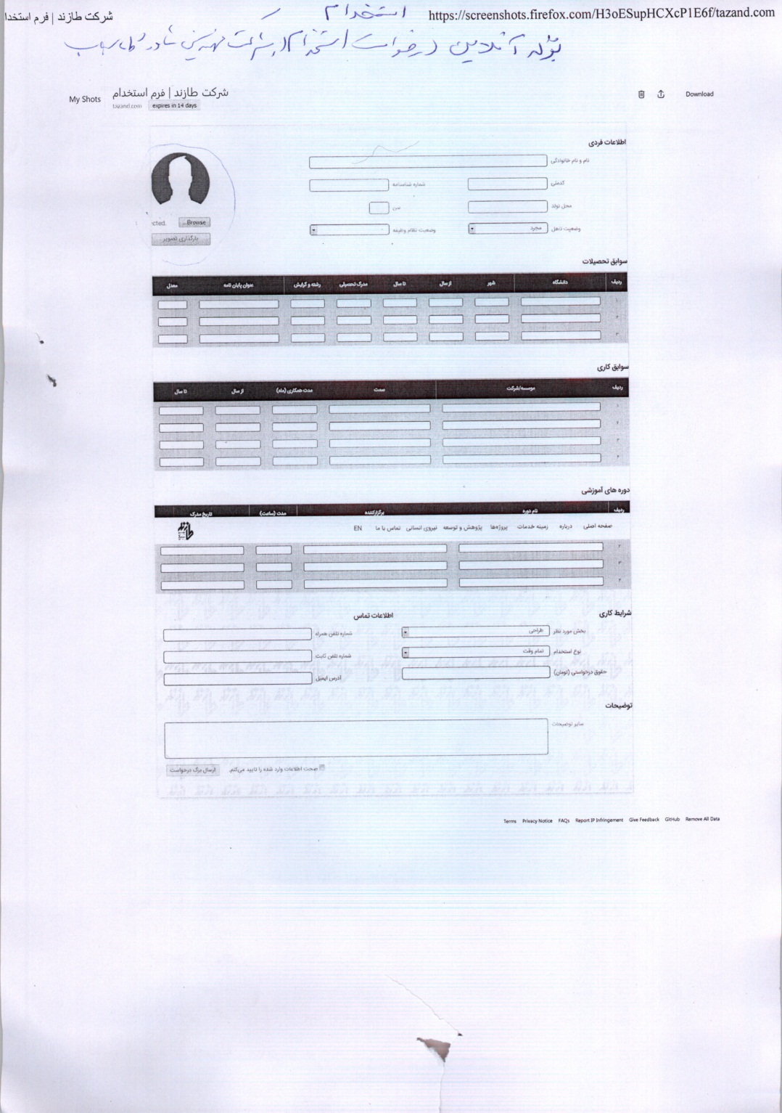
تعداد فرزندان: تعداد افراد تحت تکفل: شغل همسر:
نشانی محل سکونت:
شخصی  اجاره ای  تلفن: کدپستی: شماره همراه:
تاریخ پایان خدمت نظام وظیفه: معاف دائم:  معاف موقت 
میزان سابقه پرداخت حق بیمه (سال): شماره بیمه:
سوابق تحصیلی
نام دبیرستان یا دانشگاه |  |  | از سال | تا سال |  | رشته تحصیلی |  |  |  | مدرک تحصیلی |  |  | محل تحصیل | معدل
آیا قصد ادامه تحصیل دارید؟ بلی  خیر 
سوابق کاری
نام شرکت یا موسسه |  | عنوان شغل |  |  | از تاریخ |  | تا تاریخ | محل خدمت | آخرین حقوق و مزایا |  | علت ترک خدمت
جزئیات پروژه هایی که در آنها مشغول به فعالیت بوده اید
سال | نام پروژه |  |  |  |  | نام کارفرما |  |  |  |  |  | نوع فعالیت و مسئولیت

دوره های آموزشی و تخصصی
نام دوره | نام موسسه آموزشی |  |  | از تاریخ |  | تا تاریخ |  | محل دوره |  | عنوان گواهینامه |  |  |  |  |  | جمع ساعات آموزش
میزان تسلط به سایر زبان ها
نام زبان | مکالمه |  |  |  |  |  | ترجمه |  |  |  |  |  | نوشتن
نام زبان | متوسط | خوب |  |  | عالی |  | متوسط |  | خوب |  |  | عالی | متوسط |  | خوب |  | عالی
مشخصات کلیه بستگان درجه اول
نسبت (پدر، مادر، برادر، خواهر) |  |  | نام و نام خانوادگی |  |  |  |  |  |  |  | تاریخ تولد |  |  | شغل
آیا خویشاوندی یا آشنایی در این شرکت دارید؟ خیر  بلی  نام ببرید:
نحوه آشنایی با شرکت:
نام و نشانی دو نفر معرف:
نام و نام خانوادگی: شغل: محل کار: نسبت: تلفن:
نام و نام خانوادگی: شغل: محل کار: نسبت: تلفن:
درصورتی که ذکر مطلب و یا اطلاعات دیگری را لازم می دانید آن را مرقوم فرمایید:

پیشنهادات متقاضی
بخش مورد نظر برای همکاری : طراحی نظارت  خدمات 
نحوه همکاری: تمام وقت  پاره وقت 
نام شهر یا شهرهایی که تمایل خدمت در آنها را دارید به ترتیب اولویت: 1- 2- 3-
میزان حقوق مورد درخواست (ریال):
تعهد می نمایم که اطلاعات مندرج در این پرسشنامه از هر جهت حقیقت دارد و در صورت احراز و اثبات خلاف آن، شرکت مختار است برابر مقررات با اینجانب رفتار نماید. ضمناً تعهد می نمایم هرگونه تغییری در اطلاعات مندرج در این پرسشنامه را بلافاصله به شرکت اطلاع دهم.
تاریخ: امضاء متقاضی

اظهارنظر مصاحبه کننده
نتیجه مصاحبه:

تاریخ:
نام و نام خانوادگی مصاحبه کنندگان :

